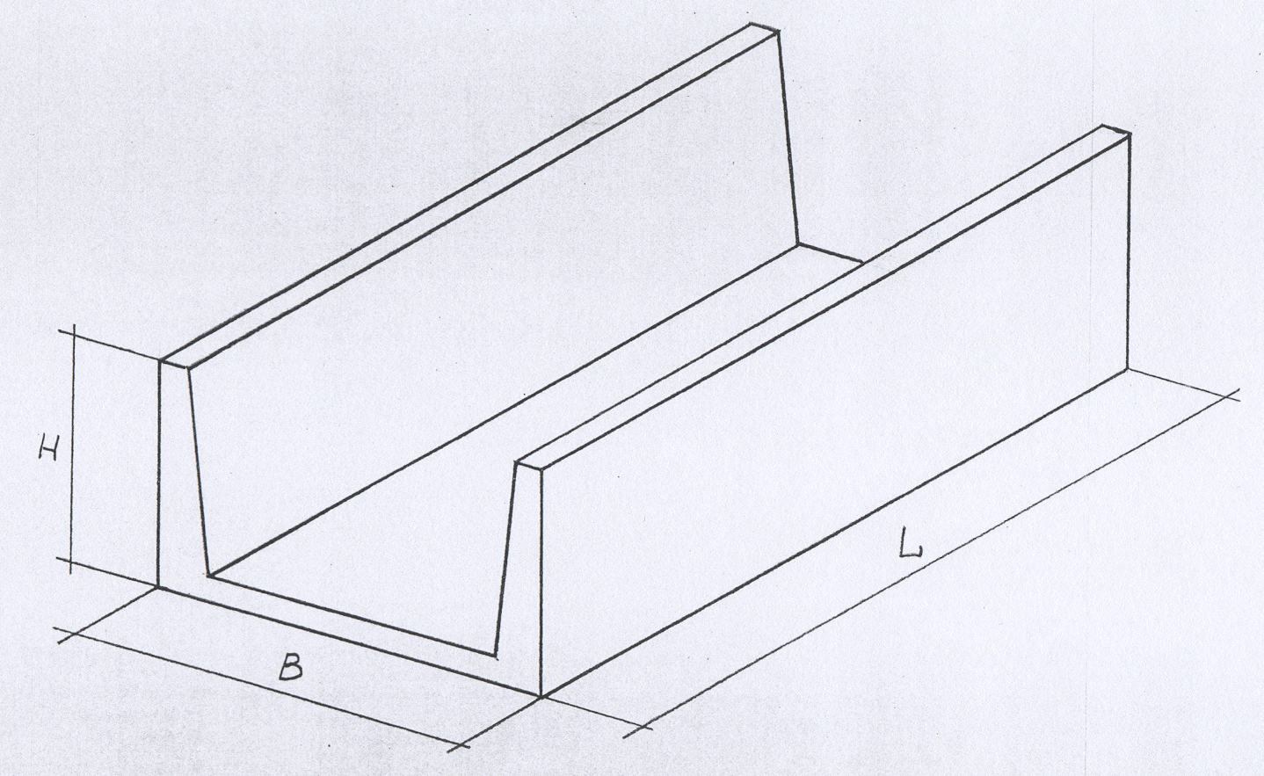
ЛОТКИ СБОРНЫЕ
Сборные железобетонные лотковые элементы каналов и тоннелей, изготавливаемые из тяжелого бетона. Предназначены для прокладки теплотрасс в заглубленных траншеях.
Марка бетона по морозостойкости F 50.
Изготавливаются по серии 3.006.1-2.87.

